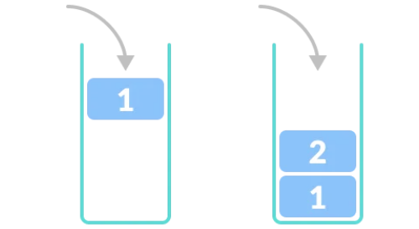

Ilustrasi tersebut merupakan pendekatan stak dengan?

1. Push
2. Pop
3. Enqueue
4. Dequeue

ANSWER: A

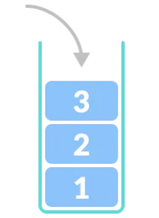

Pada ilustasi tersebut TOP terdapat pada data no?

1. 1
2. 2
3. 3
4. Tidak ada

ANSWER: C

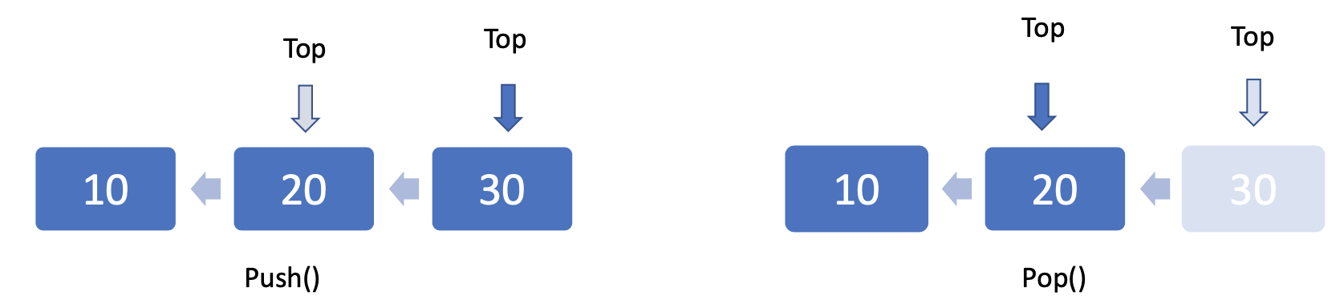

Ilustrasi tersebut merupakan bentuk dari linked list pada stack dengan skema?

1. Insert first dan Delete last
2. Insert last dan delete last
3. Insert first dan delete first
4. Insert last dan delete first

ANSWER: B

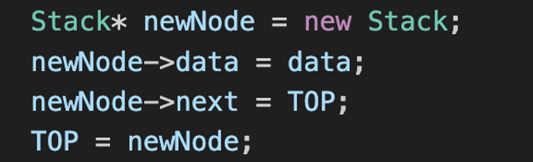

Kode tersebut merupakan sebuah?

1. Stack Push dengan insert first
2. Stack Push dengan insert last
3. Stack Pop dengan delete first
4. Stack Pop dengan delete last

ANSWER: A

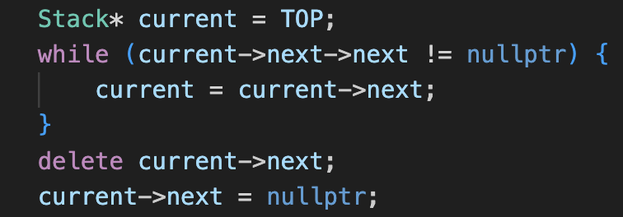

Kode tersebut merupakan sebuah?

1. Stack Push dengan insert first
2. Stack Push dengan insert last
3. Stack Pop dengan delete first
4. Stack Pop dengan delete last

ANSWER: D